Berg-Schueni

Eggiwil - Trubschachen

18. Juni 2026
Treffpunkt: Eggiwil, Neuhof 09.30 Uhr

Organisation: Theo Rohner, Tel: 079 756 88 94

Charakter: Leichte Wanderung durchs Emmental und an 12 Holzbrücken vorbei.

Wanderroute: Eggiwil-Neuhof – Schüpbach – Emmenmatt - Langnau i.E. -Trubschachen
Kürzungsoption: Wir kommen immer wieder an eine ÖV-Haltestelle vorbei

Wanderzeit: ca. 5 Std., 20 km, ↑ 247 m, ↓ 234 m.

Ausrüstung: Kleidung für die entsprechende Wetterlage, Wanderschuhe, ev. Stöcke.

Verpflegung: aus dem Rucksack und einen kleinen Snack für zwischendurch

Anmeldung: bis Dienstag 16.Juni 2026
rohner.theo@bluewin.ch oder 079 756 88 94

Fahrplan: Es ist stets ratsam, Abfahrtszeiten und Gleisbelegung zu kontrollieren.
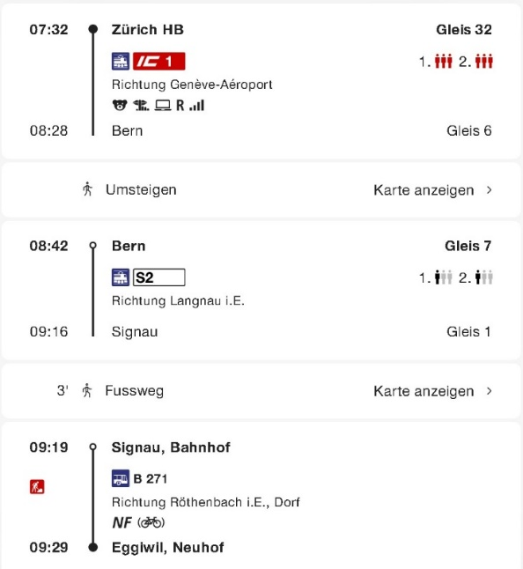
Chur ab 06.08 Uhr

Rückfahrt: Ab Trubschachen 16.14 Uhr (Zürich HB 17.51 Uhr) Trubschachen 17.14 Uhr (Zürich HB 18.51 Uhr)

Tickets: Ab Wohnort nach Eggiwil und retour ab Trubschachen

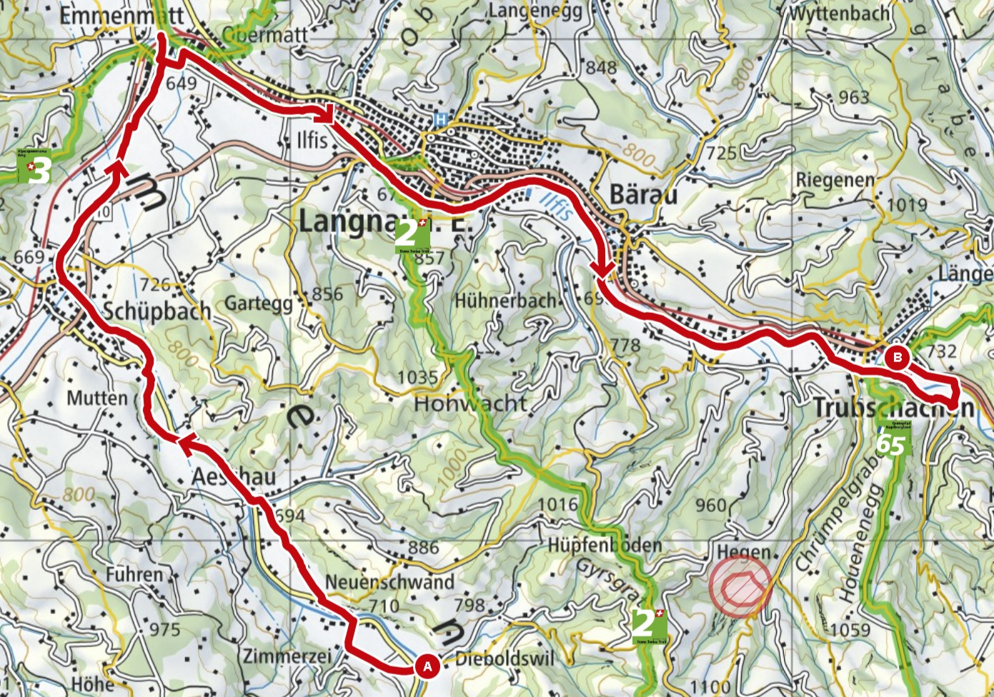
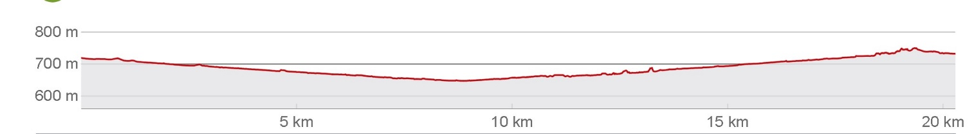

Risiken und Haftung
Die Wandergruppe namens „Berg-Schueni“ ist eine Interessengemeinschaft ohne Rechtsform und verzichtet explizit auf eine Wanderleitung. Die Teilnehmer sorgen selbständig dafür, dass sie über eine der Wandertour angepasste Ausrüstung verfügen und beurteilen für sich selbst, ob ihre körperliche Verfassung bezüglich Trittsicherheit und Leistungsfähigkeit den Anforderungen entspricht. Teilnehmer, die Notfallmedikamente auf sich tragen, informieren sinnvollerweise ihre Wanderkameraden über deren Aufbewahrungsort und Anwendung für den Fall, dass sie sich nicht selbst damit versorgen können.
Der Abschluss einer Unfallversicherung und einer Privathaftpflichtversicherung zwecks Verminderung der persönlichen finanziellen Risiken liegt in der Verantwortung der Teilnehmer. Haftungsansprüche gegen den Organisator für Schäden an Personen und Sachen, die aus der Wandertätigkeit resultieren, sind ausdrücklich ausgeschlossen.

